**STUDI KASUS JARINGAN – 3 ROUTER 6 KOMPUTER**

wah, mas ini semangat ya...yok, kita jawab pertanyaannya, bagaimana cara kita membuat jaringan dengan 3 Router dan 6 Komputer...siplah...sekarang cobalah buat jaringan dengan design seperti berikut ini...

[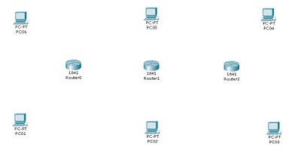](http://2.bp.blogspot.com/-Fw25TNCuWjc/TY2Ovi0kY4I/AAAAAAAACiY/uxrWx8R7cFU/s1600/a%2B1.jpg)

**Gambar 1 :** D*esign Jaringan CISCO*

Masalah utama ne kan, router hanya mempunyai 2 port, jadi untuk menghubungkan dengan jaringan yang lain, kita harus menambahkan modul yang baru kan, yups...sebelumnya coba lihat artikel ini...

[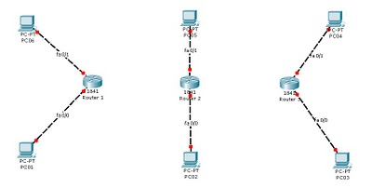](http://4.bp.blogspot.com/-kfW3TcH3y0g/TY2PguoWjzI/AAAAAAAACig/pNJKodgUYfo/s1600/a%2B2.jpg)

**Gambar 2 :** *Design jaringan setelah dihubungkan dengan port masing-masing router dan masih belum ditambahkan modul baru...*

Sekarang kita coba menambahkan modul dan mencoba memasangkan kabelnya lagi...

[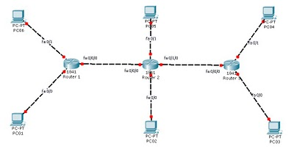](http://3.bp.blogspot.com/-VQ_L1X9gnLo/TY2QQKtDdwI/AAAAAAAACio/UD_oU6-K_9A/s1600/a%2B3.jpg)

**Gambar 3 :** *Router sudah ditambahkan modul dan sudah dihubungkan kemasing-masing jaringan*

jika sudah, sekarang aturlah masing-masing ip address untuk tiap-tiap komputer dan router seperti gambar berikut ini

[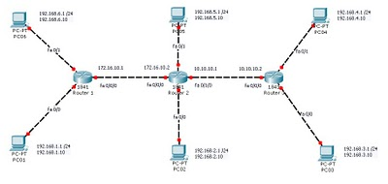](http://2.bp.blogspot.com/-3uWmsaUY78c/TY3eBPDmDFI/AAAAAAAACiw/ReSk1acqfVs/s1600/a%2B4.jpg)

**Gambar 4 :** *IP Address untuk masing-masing bagian* (untuk router subnet mask yang digunakan 255.255.255.252 atau point to point)

Jika semua sudah diatur IP Addressnya, perhatikan gambar dibawah,,,

[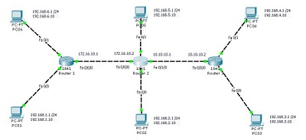](http://2.bp.blogspot.com/-telldzolXVg/TY3iRd-50GI/AAAAAAAACi4/-K_rFFFH0A8/s1600/a%2B5.jpg)

**Gambar 5 :** *Semua Lampu akan berubah menjadi warna hijau*

Selanjutnya akan kita atur IP Routenya, agar semua komputer dapat terhubung...

Nah, agar PC01 bisa terhubung ke PC02, maka kita harus melakukan IP ROUTE, oke, sekarang kita coba...

* Klik 2x pada Router 1
* Masuk pada Router
* Lakukan seperti perintah dibawah ini

[http://1.bp.blogspot.com/-TKHYOnDU7CM/TY5uWKoUt5I/AAAAAAAACjY/mvzrdiraI3o/s400/a%2B6.jpg](http://1.bp.blogspot.com/-TKHYOnDU7CM/TY5uWKoUt5I/AAAAAAAACjY/mvzrdiraI3o/s1600/a%2B6.jpg)

**Gambar 6 :** *Perintah untuk IP ROUTE*

jika sudah, maka sekarang cobalah ping dari PC01 ke PC02, selanjutnya kita akan menghubungkan PC01 ke PC03, yang perlu diperhatikan adalah, PC01 atau ROUTER 1 harus mengenali ROUTER 2 dan 3, maka sebelum kita langsung ke PC03, kita harus IP ROUTE router yang ada di depannya dulu, jadinya perintah IP ROUTEnya ada 2

masuk pada Router 1

[http://1.bp.blogspot.com/-8kmxwTQiIrg/TY5vaCZwBpI/AAAAAAAACjo/N4O7Y_1j6qs/s400/a%2B7.jpg](http://1.bp.blogspot.com/-8kmxwTQiIrg/TY5vaCZwBpI/AAAAAAAACjo/N4O7Y_1j6qs/s1600/a%2B7.jpg)

**Gambar 7 :** *Perintah IP ROUTE selanjutnya pada ROUTER 2 interface fa 0/0*

sekarang coba kita ping dari PC01 ke PC03...

ohya, untuk lebih jelasnya perintah2 IP ROUTE bisa dibaca <http://www.phc.web.id/2010/11/studi-kasus-ip-route.html>

untuk menghungkan PC01 ke PC04 dan seterusnya, silahkan bisa lanjutkan,,,yups...semoga bermanfaat...amien...